Il museo d'arte moderna Pasquale Revoltella
Le immagini possono essere ingrandite facendo clic con il mouse su di esse
Possiamo mettere molte immagini e informazioni, ma nulla sostituisce una visita reale ai Musei, dove troverete.. “much much more”!

I pittori e scultori della seconda metà del Novecento
Sono di norma esposti nelle luminose sale dell'ultimo piano, da cui si accede anche alle terrazze
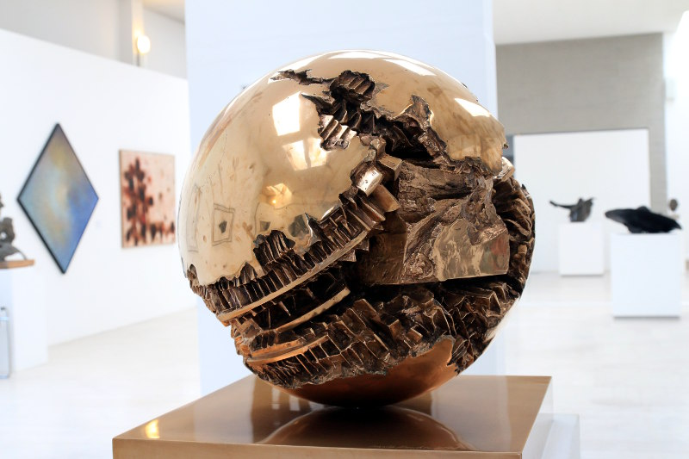Arnaldo Pomodoro, sfera ne 1964 acquisto alla Biennale di Venezia nel 1965 | 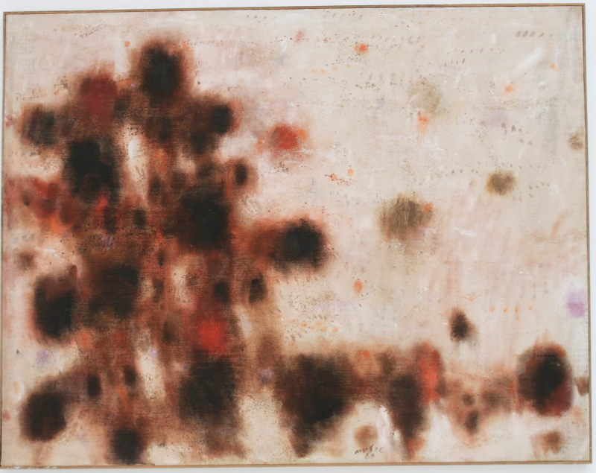Anton Zoran Music Serie bizantina 1960 acquisto 1968 | 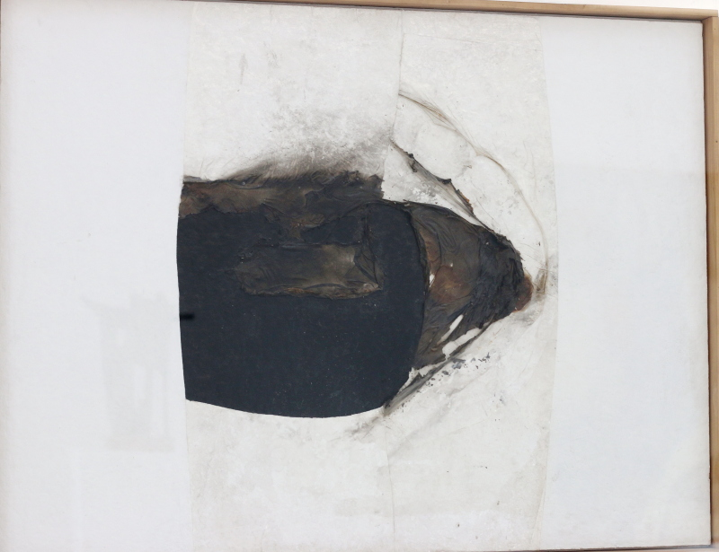Alberto Burri Bianco B 5 1965 acquisto dle 1968
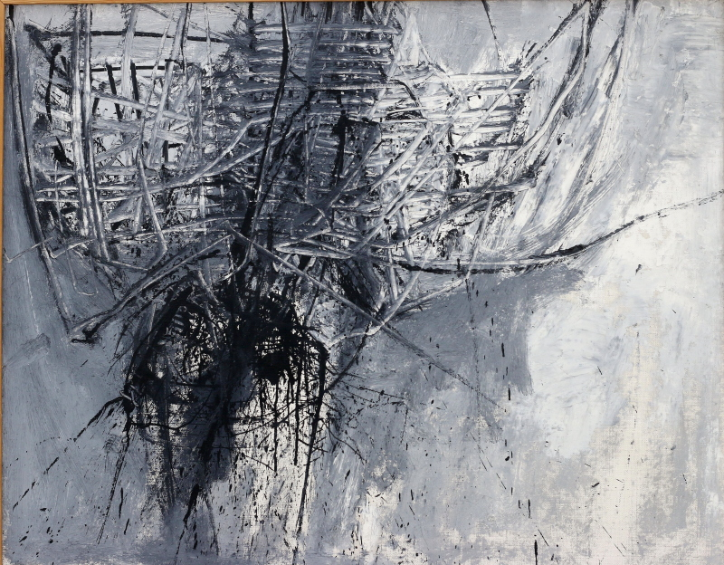 | 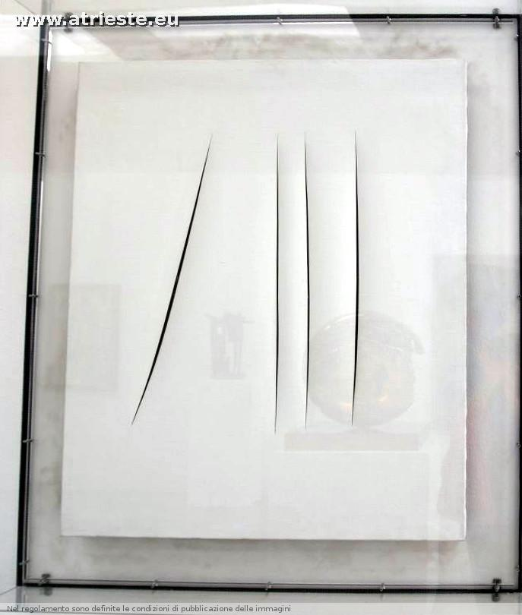i tagli di Lucio Fontana: Concetto spaziale, Attesa 1967 acquisto dle 1968
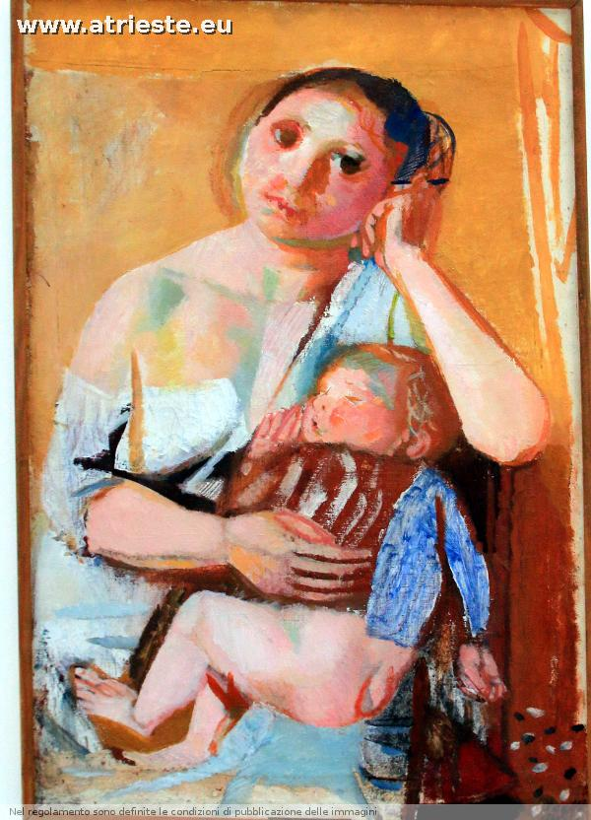Bruno Saetti la madre stanca
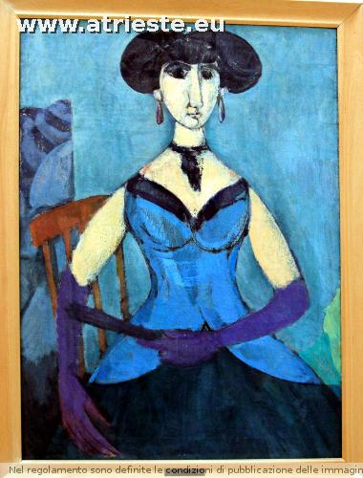Domenico Cantatore ritratto
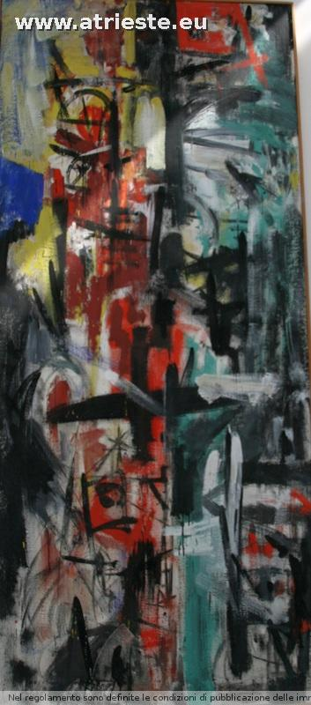Emilio Vedova Brasile uomo rosso 1956 del ciclo di protesta n 3 acquisto alla Biennale di Venezia 1956
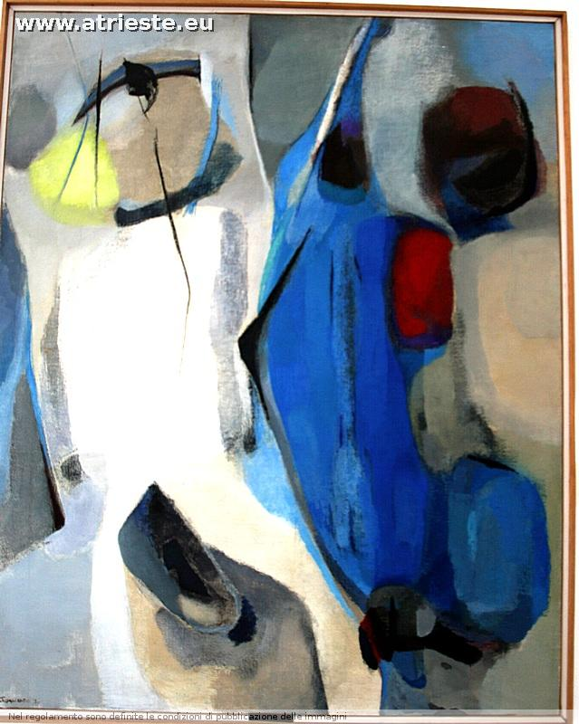Giuseppe Santomaso sorgente sul fiume 1955 acquisto alla Biennale di venezia 1956
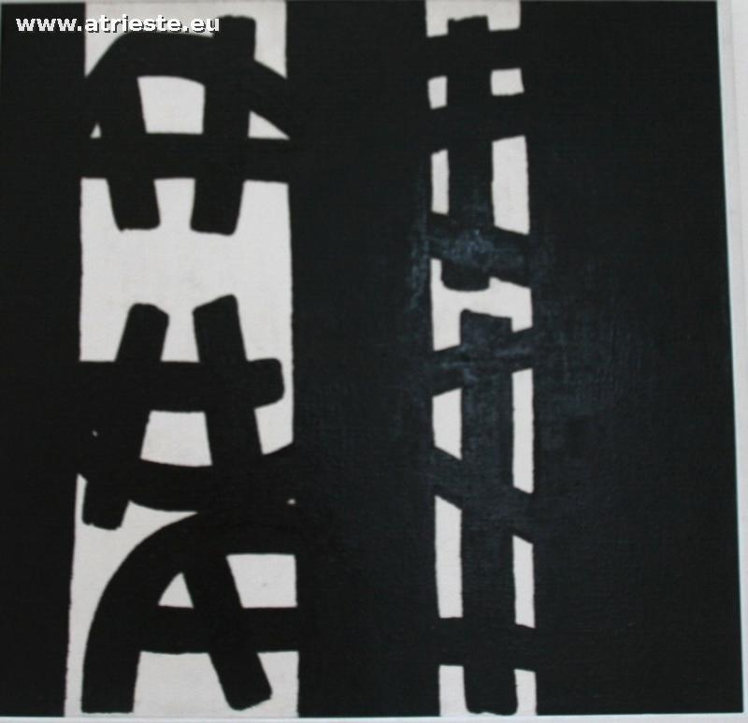Giuseppe Capogrossi, Superficie 322 1959 acquisto 1968
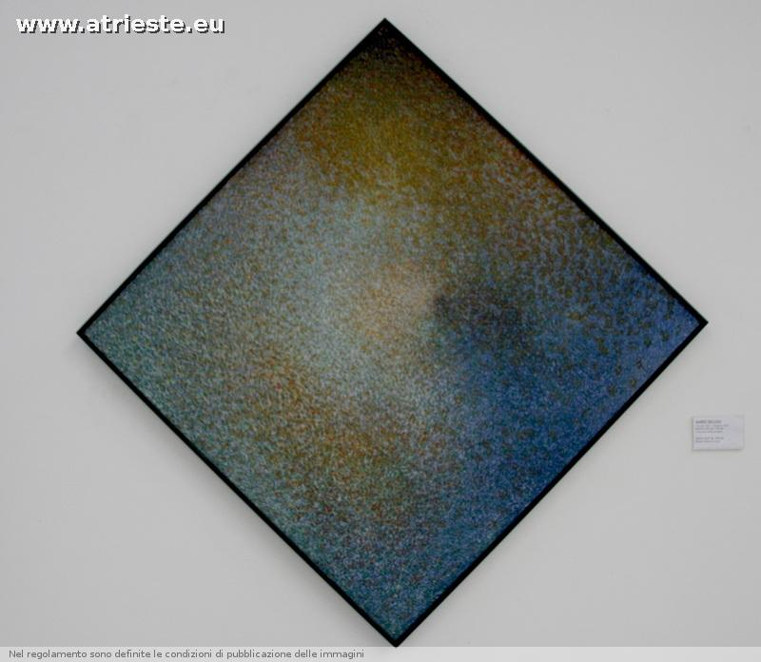Mario Deluigi Spazio-luce 28 1955 56 acquisto a Venezia 1968
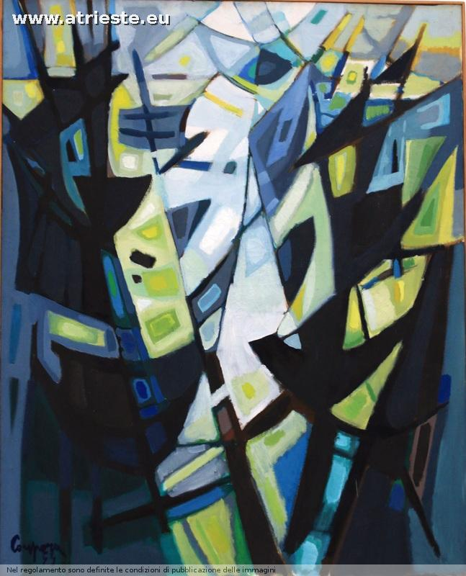Antonio Corpora Due barche a vela1953, dono Finmare 1954
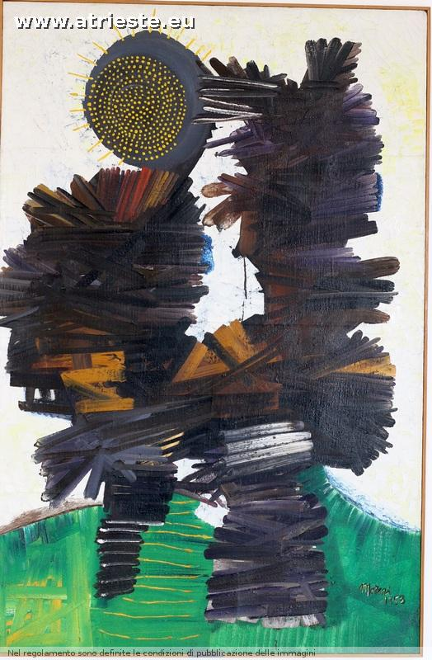Mattia Moreni Grande cespuglio e sole 1954 acquisto alla biennale del 1954
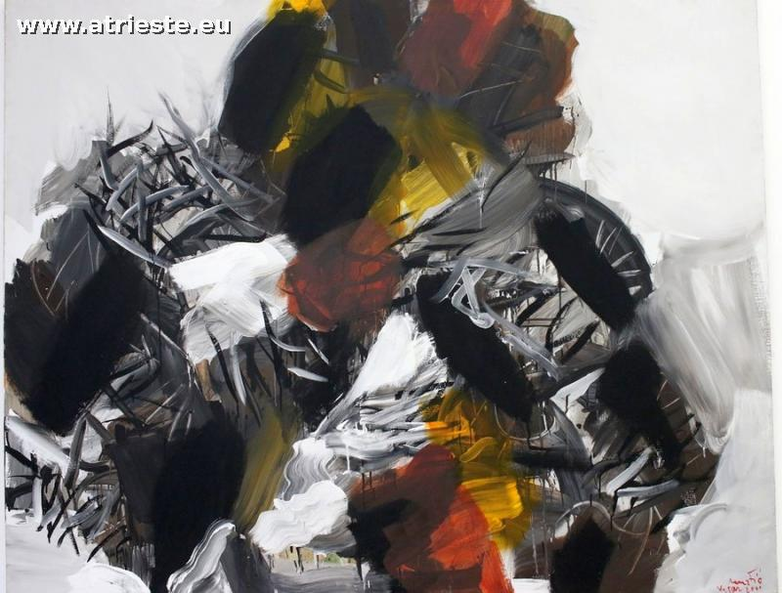
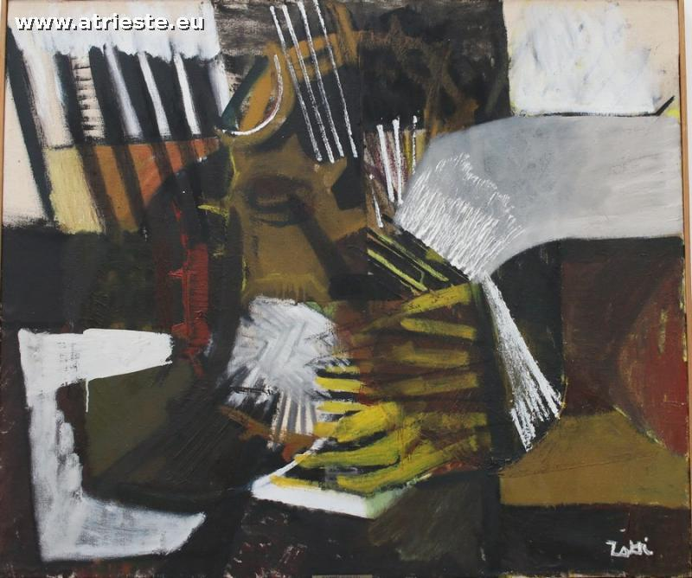
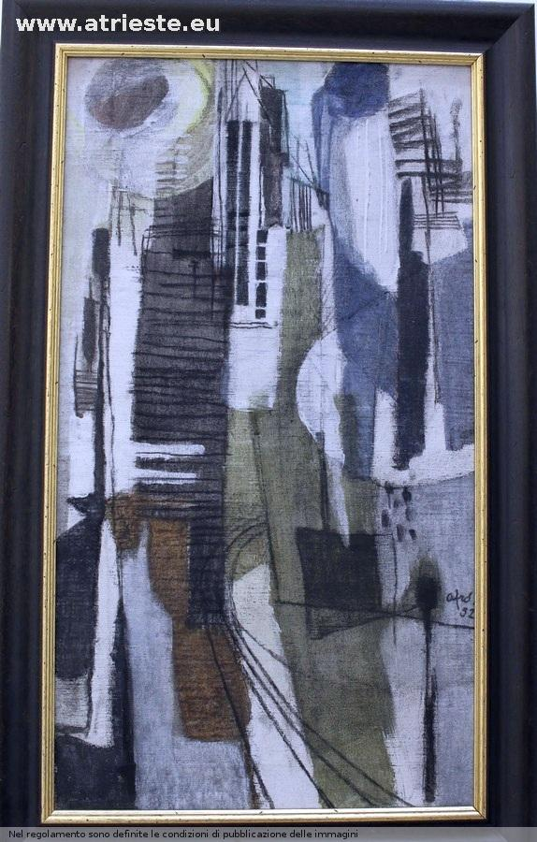Afro Basaldella Ricercarii 1952 Acquisto alla Biennale di Venezia 1952


